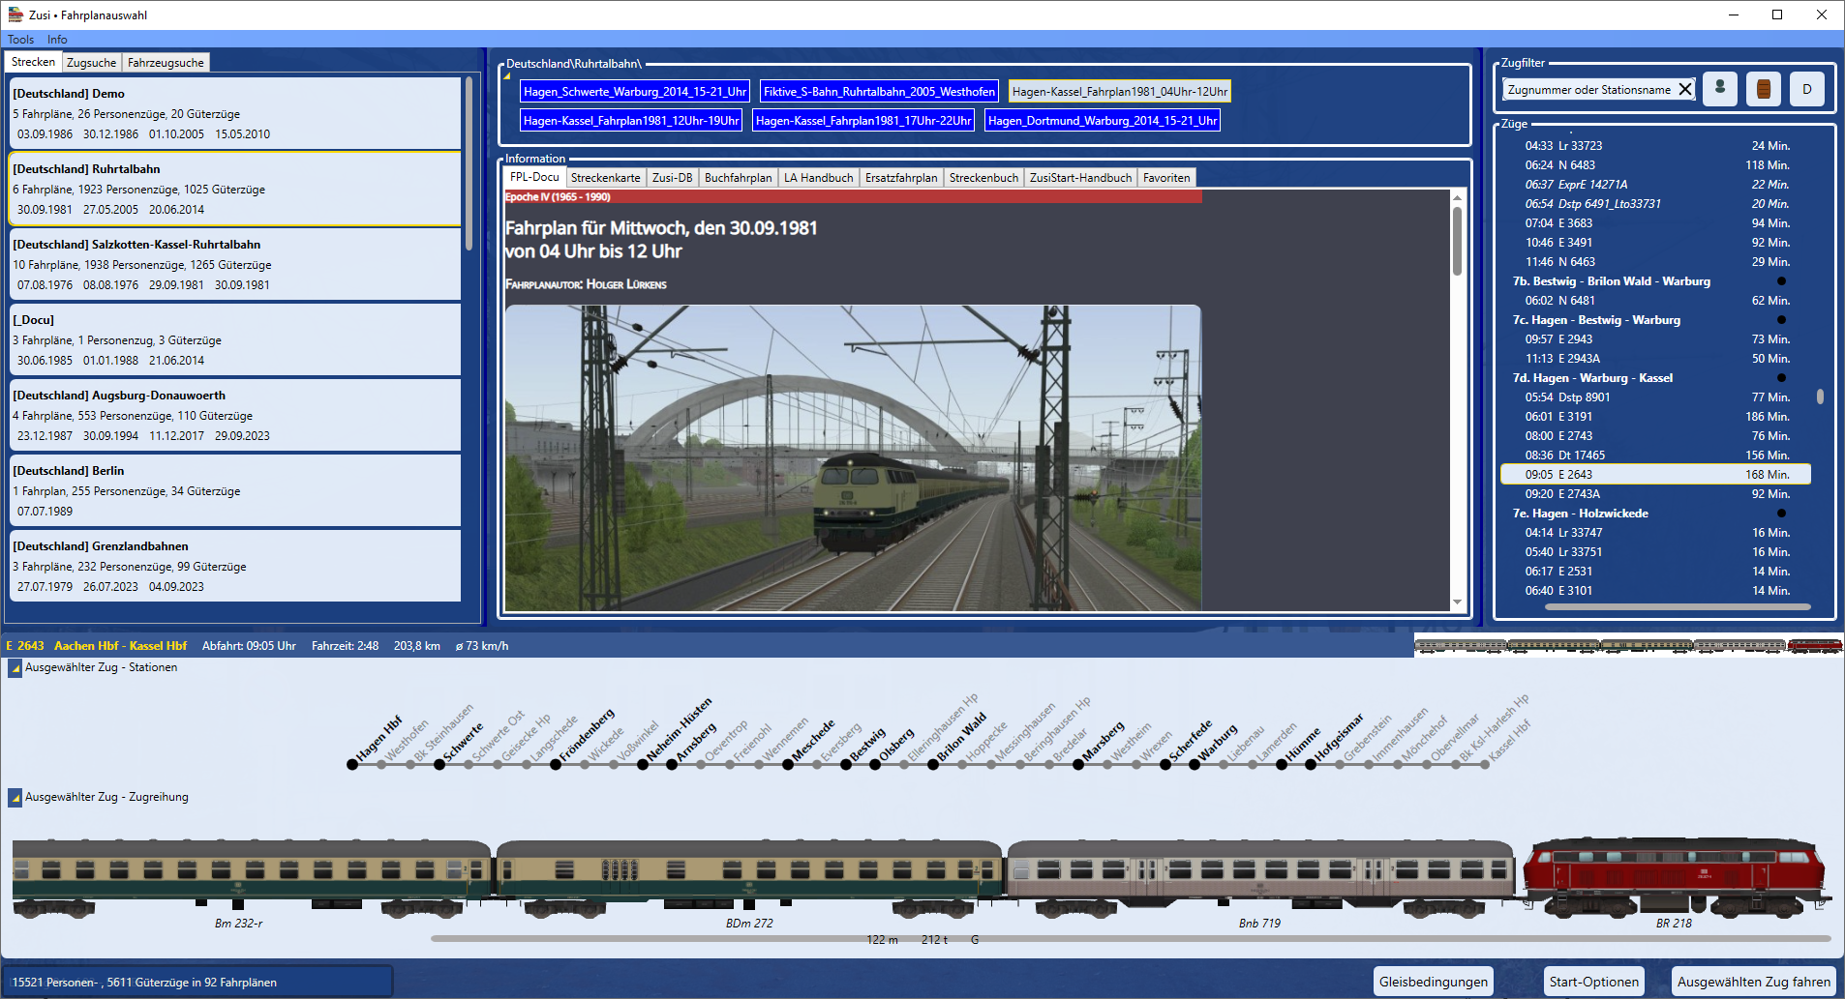

ZusiStart
Version 8.6.13
Copyright © 2025 Harold Linke
Hinweis auf das Urheberrecht: Die Weitergabe dieser Dokumentation, auch auszugsweise oder in anderem Format oder anderer Sprache, ist nur mit ausdrücklicher Zustimmung des Autors zulässig.
Text und Fotos: Harold Linke (wenn nicht anders angegeben)

Harold Linke
Gneisenaustraße 13
54294 Trier
Deutschland
zusi-tools.de

Inhaltsverzeichnis
1. Inhaltsverzeichnis 2
2. Übersicht 4
3. Aufruf von ZusiStart 4
4. Installation 4
5. ZusiStart benutzen 5
5.1. Fahrplanauswahl 5
5.2. Hauptmenu (Oben, links) 7
5.2.1. Programmeinstellungen 7
5.2.2. Start-Optionen 8
6. Die Programmbereiche 10
6.1. Strecken-Zugsuche-Fahrzeugsuche 10
6.1.1. Strecken 10
6.1.2. Zugsuche 10
6.1.3. Fahrzeugsuche 11
6.2. Fahrpläne 11
6.3. Zugfilter 12
6.4. Züge 12
6.5. Ausgewählter Zug 13
6.6. Information 14
6.6.1. FPL-Docu 14
6.6.2. Streckenkarte 14
6.6.3. Zusi-DB 16
6.6.4. Buchfahrplan 17
6.6.5. La-Handbuch 17
6.6.6. Ersatzfahrplan 18
6.6.7. Streckenbuch 18
6.6.8. ZusiStart-Handbuch 19
6.6.9. Favoriten 19
6.6.10. Tracking OSM 20
6.6.11. Streckenplan 21
6.7. Status und Buttonleiste 24
6.7.1. Fahrschule 24
6.7.2. Gleisbedingungen 25
6.7.3. Start-Optionen 25
6.7.4. Ausgewählten Zug fahren 25
7. Annex 26
7.1. Start Parameter 26
7.2. REST API 26

Übersicht
Die aktuelle Zusi-Version stellt mehr als 20.000 Züge (15521 Personen- und 5611 Güterzüge - Stand August 2025) in mehr als 92 Fahrplänen bereit, die sich auf 19 verschiedenen Strecken verteilen. Du kannst dabei aus 92 Triebfahrzeugen (Loks und Triebwagen, Diesel- oder elektrischer Antrieb) auswählen.
- Zusi-Start hilft dir, bei diesen vielen, vielen Möglichkeiten, nicht die Übersicht zu verlieren.
- Alle Züge werden nach Fahrplangruppe/Strecke und Fahrplan gruppiert. Zu jedem Zug werden wichtige Informationen angezeigt (Fahrzeit, Güter- oder Personenzug, Durchschnitts-geschwindigkeit, Gewicht usw.).
- Die Fahrzeugreihung und die Stationen werden bildlich dargestellt.
- Der Fahrplan des ausgewählten Zuges wird automatisch optimiert, um die Wartezeit bis zum Start des Zuges zu verkürzen
- Die Zug- und Fahrzeugsuche und die Zugfilterung erlauben die gezielte Auswahl von Zügen nach bestimmten Kriterien.
- Über die Zusi-Datenbank kannst Du noch präziser nach Fahrplänen und Zügen suchen.
- Alle wichtigen Information zu den Fahrplänen und Zügen werden zentral zur Verfügung gestellt.
- Mit der Tracking-Funktion kann der Zugstandort auf einer Karte nachverfolg werden
- Der Streckenplan zeigt alle in einem Fahrplan vorhandenen Strecken bis auf die Gleisebene an.

Aufruf von ZusiStart
ZusiStart.exe kann direkt gestartet werden.
Nach dem ersten Aufruf ist ZusiStart in den ZUSI-Simulator integriert und kann über einen Menüpunkt aufgerufen werden.
- Simulation -> ZusiStart -> Öffnet ZusiStart

Installation
- ZusiStart von ´zusi-tools.de herunterladen. Es gibt 2 Versionen:
- Die za7-Datei ZusiStart_inst.za7 in der Zusi Dateiverwaltung mit dem Menu Neue Versionen->Add-Ons Manuell installieren öffnen und installieren lassen.
ZusiMeter wird dann in den Zusi Tools Ordner installiert und der Menu-Punkt „ZusiStart in dem Zusi Menu Simulator erstellt.
Sollten der Menü-Eintrag ZusiStart in ZUSI nicht vorhanden sein, dann bitte die Batch-Datei ZUSIStart_Installation.bat einmal ausführen.
Die Datei befindet sich im Verzeichnis: ZUSI-Programmverzeichnis (e.g.
C:\\programme\ZUSI3\_Tools\ZusiStart\
Im Windows-Explorer in dieses Verzeichnis wechseln und die Batch-Datei mit Doppelklick ausführen lassen.
ZusiStart kann dann direkt aus der Hauptseite heraus über den Button „ZusiStart“ aufgerufen werden.
- Oder die zip-Datei ZusiStart_inst.zip in einem beliebigen Verzeichnis entpacken und ZusiStart.exe einmal aufrufen. Der Menu-Punkt „ZusiStart in dem Zusi Menu Simulator wird dann erstellt.

ZusiStart benutzen

Fahrplanauswahl
ZusiStart wird direkt durch Aufruf von ZusiStart.exe, über das Zusi Menu – Simulation->ZusiStart oder den ZusiStart-Button in Zusi gestartet.
Beim Start erscheint der folgende Bildschirm.
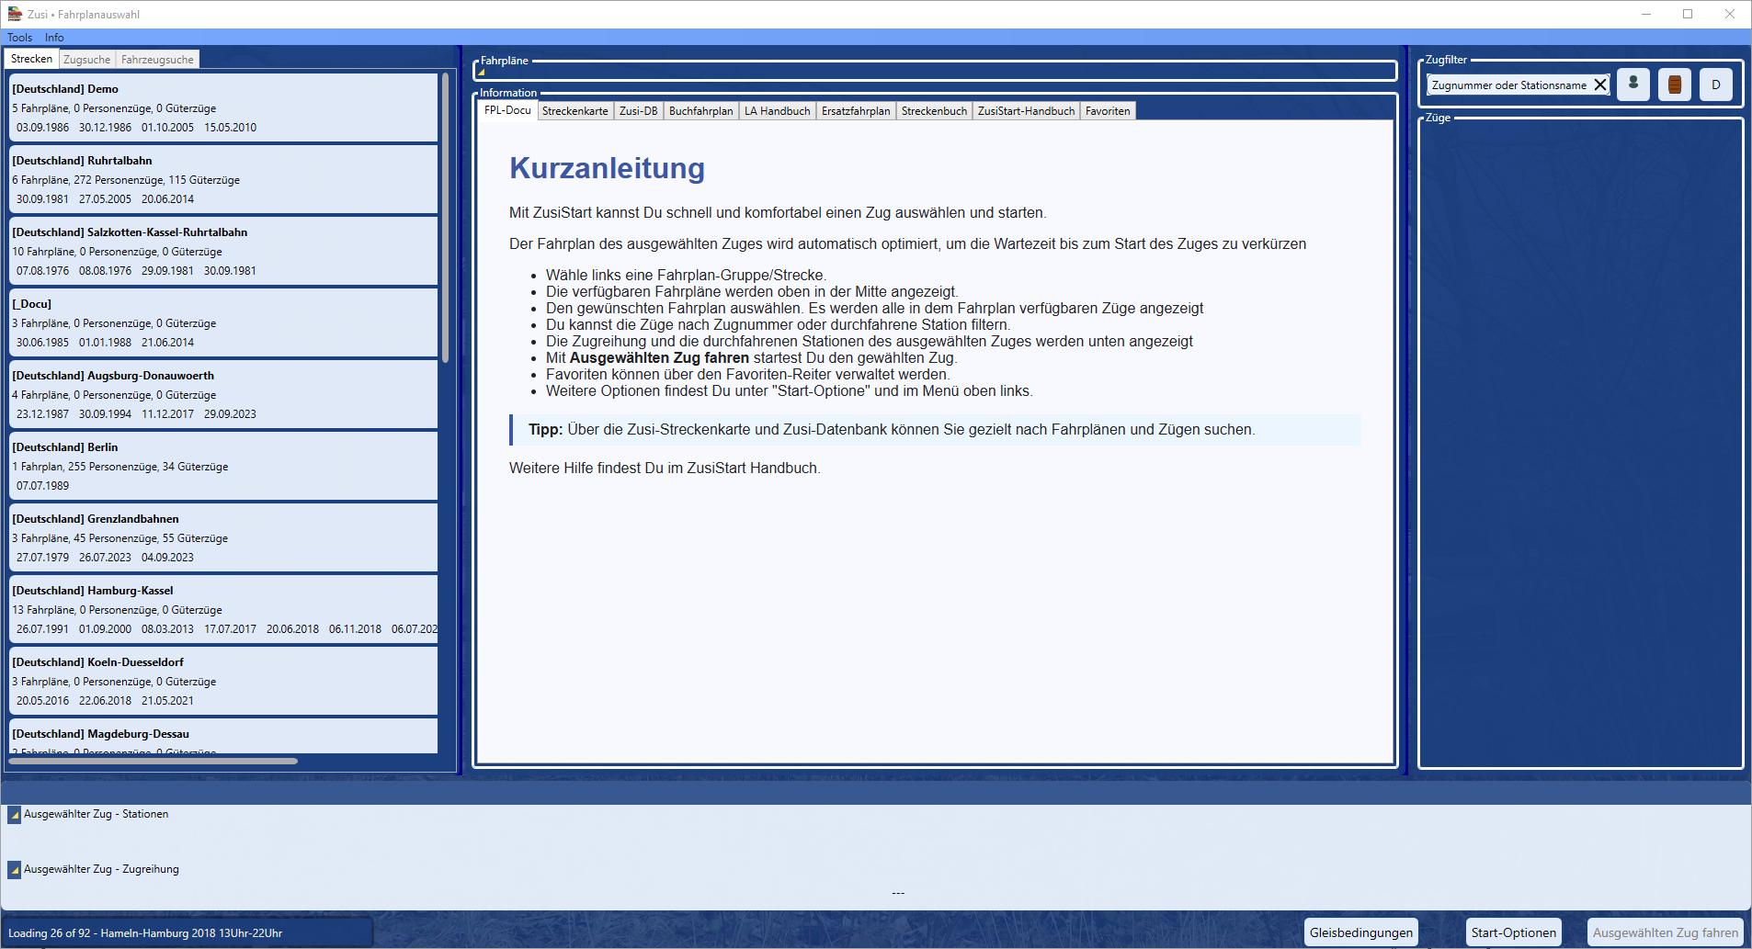
ZusiStart lädt alle Fahrpläne und Züge, die für Zusi3 auf dem PC in den offiziellen Zusi-Verzeichnissen als auch in den privaten Zusi-Verzeichnissen verfügbar sind im Hintergrund.
Die verfügbaren Fahrplangruppen/Strecken werden sofort angezeigt.
In der Statuszeile links am unteren Rand kann man den Ladezustand verfolgen.
Wenn das Einlesen beendet ist wird die Gesamtanzahl der geladenen Personen- und Güterzüge angezeigt.
Wird eine Strecke/Fahrplangruppe angeklickt, werden oben in der Mitte alle zu dieser Fahrplangruppe gehörenden Fahrpläne angezeigt.
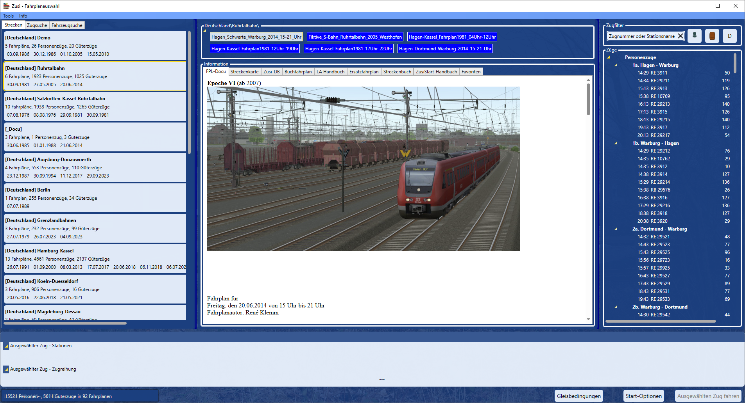
Der erste Fahrplan ist aktiv und im FPL-Doku Fenster wird die Fahrplanbeschreibung angezeigt.
Die Züge, die zu dem aktiven Fahrplan gehören werden im Fenster „Züge“ in der linken Spalte aufgelistet.
Mit dem Zugfilter kann die Liste gefiltert werden. (siehe Zugfilter)
Nach dem Anklicken eines Zugs, werden im unteren Fenster die Strecke und der Zug als Fahrzeugbilder angezeigt.
Die Fahrzeugbilder werden on-the-fly erzeugt und in einem Cache-Verzeichnis abgelegt. Beim ersten Mal kann diese Bildererstellung etwas dauern.
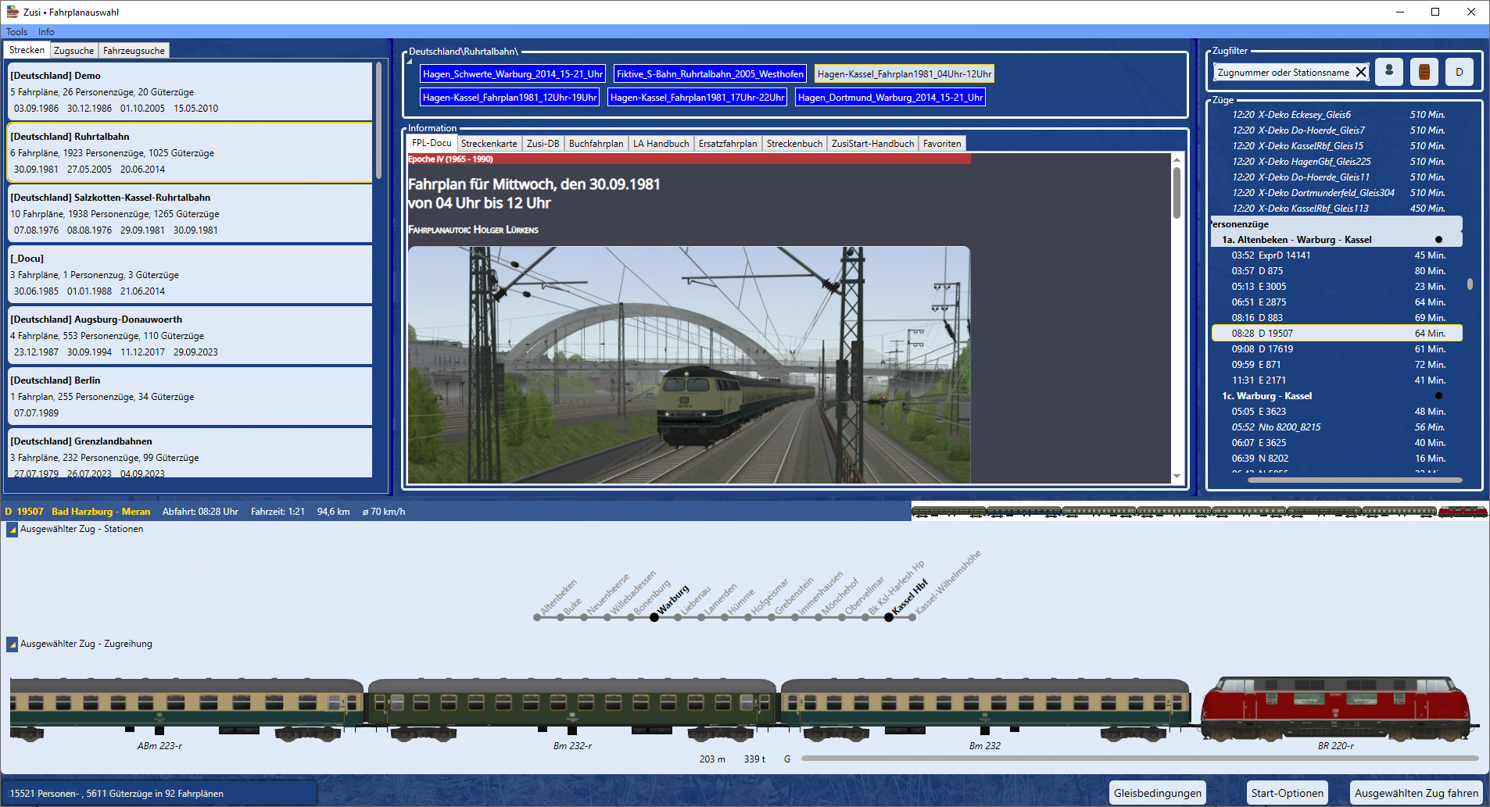
Wenn man einen anderen Zug anklickt, wechselt auch die Darstellung im unteren Fenster entsprechend dem ausgewählten Zug.
Der Ausgewählte Zug wird durch Anklicken des Buttons „Ausgewählten Zug fahren“ (unten rechts) in Zusi3 gestartet.
ZusiStart verschwindet vom Bildschirm, das Programm Zusi3 startet und lädt direkt den ausgewählten Fahrplan und startet den ausgewählten Zug. Die Zugfahrt läuft dann ganz normal in Zusi3 ab.
Nach dem Beenden von Zusi3 wird das ZusiStart-Fenster wieder angezeigt und man kann einen anderen Zug auswählen und starten.

Hauptmenu (Oben, links)
Das Hauptmenu enthält folgende Kommandos:
  - Tools
    - Programmeinstellungen
    - Start-Optionen
    - Ansicht zurücksetzen
    - Beenden
  - Zugtausch
    - Rückgängig Zugtausch
    - Austauschzüge auswählen
  - Loktausch (für Experten)Info
    - Über ZusiStart

Programmeinstellungen

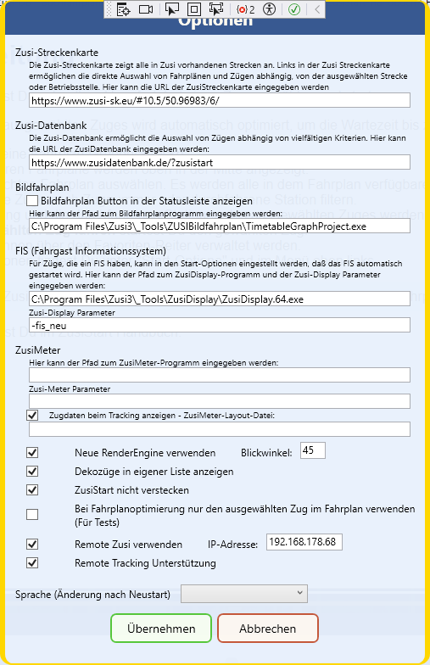

- Neue RenderEngine verwenden
Die neue RenderEngine erlaubt eine Änderung des Blickwinkels auf den ausgewählten Zug. Der Blickwinkel kann hier eingestellt werden.
- Dekozüge in eigener Liste zeigen
Bei Auswahl dieses Punktes werden Dekozüge in einem eigenen Listenpunkt aufgelistet.
- ZusiStart nicht verstecken
Normalerweise wird ZusiStart versteckt, wenn ein Zug gefahren wird, um den Bildschirm nicht zu verdecken. Möchte man einen Zug auf einer Karte verfolgen, muß diese Option ausgewählt werden, damit ZusiStart sichtbar bleibt.
- Bei Fahrplanoptimierung nur den ausgewählten Zug im Fahrplan verwenden
Diese Option ist nur für Tests gedacht. Der optimierte Fahrplan enthält nur den ausgewählten Zug und startet deshalb sehr schnell.
- Remote Zusi verwenden (Beta)
Der Zug wird auf einem externen Rechner mit der angegebenen IP-Adresse gestartet.
ACHTUNG: Es ist keine Fahrplanoptimierung oder Zug/Loktausch möglich. Der Zug wird mit dem originalen Fahrplan gestartet. (Testimplementierung – keine Fehlermeldungen)
Wird die SHIFT-Taste beim Start des Zuges gedrückt, wird nur eine Verbindung zum externen Zusi aufgebaut, um z.B. den dort fahrenden Zug zu tracken.
- Remote Tracking Unterstützung (Beta)
Damit man einen Zug, der mit ZusiStart und der Fahrplanoptimierung gestartet wurde, auf einem anderen Rechner tracken kann, muß die „Remote Tracking Unterstützung“ eingeschaltet werden. Der optimierte Fahrplan wird dann nicht mehr unter dem Namen "Temp\ZusiStart\TempTimetable\ZusiStartTempTimeTable.fpn" gespeichert, sondern im „Temp“-Verzeichnis unter seinem originalen Namen:
"Temp\Deutschland\Grenzlandbahnen\Aachen-Uebach-Palenberg1979_04Uhr-13Uhr.fpn". Dadurch kann das ZusiStart auf dem anderen Rechner erkennen, welcher originaler Fahrplan gerade gestartet wurde und den richtigen Streckenplan erzeugen.

Start-Optionen

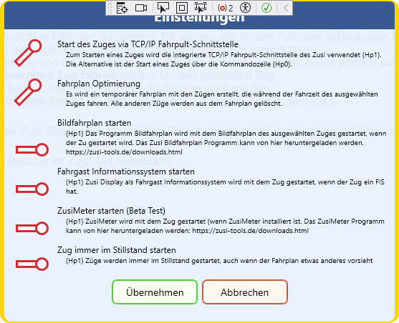

Start via TCP/IP Schnittstelle
Es gibt zwei Möglichkeiten eine Zugdatei mit Zusi zu starten:
- Die Zugdatei wird als Aufrufparameter beim Starten von Zusi übergeben (entspricht einem Doppelklick auf eine .trn Datei) – Es wird von Problemen mit der Maus und Tasten berichtet, wenn ein Zug so gestartet wird.
- Über die TCP/IP Schnittstelle von Zusi. Hier wird Zusi erst gestartet und dann über TCP/IP eine Verbindung aufgebaut. Dazu muß der Zusi TCP-Server laufen. ZusiStart prüft dies und gibt eine Fehlermeldung aus, wenn der Server nicht eingeschaltet ist. ZusiStart kann den Server dann auch aktivieren. Diese Methode ist am sichersten.

Fahrplan Optimierung
Bei komplexen und großen Fahrplänen kann es sehr lange dauern, bis der gewünschte Zug gestartet wird, besonders, wenn er spät im Fahrplan losfährt. Die Fahrplanoptimierung erzeugt einen temporären Fahrplan in dem nur die Züge enthalten sind, die zur Laufzeit des ausgewählten Zuges auch aktiv sind. Dadurch kann die Anzahl der Züge, besonders die Züge, die früher als der gewählte Zug fahren, sehr stark reduziert werden und die Wartezeit bis zum Start des ausgewählten Zuges kann drastisch reduziert werden.

Bildfahrplan starten
Ein Bildfahrplan zeigt grafisch die Fahrzeiten alle Züge eines Fahrplans an und gibt einen schnellen Überblick über einen Fahrplan. Das Programm Bildfahrplan kann aus einem Zusi-Fahrplan ieinen grafischen Bildfahrplan erstellen. Wenn das Programm installiert ist, kann es durch Einschalten dieser Option beim Start von Zusi mitgestartet werden und zeigt dann den Bildfahrplan des ausgewählten Zuges an.

Fahrgast Informationssystem starten
ZUSI-Display erlaubt die Simulation eines Fahrgastinformationssystems. Hat ein Zug ein Fahrgastinformationsystem, kann mit dieser Option eingestellt werden, daß ZusiDisplay automatisch bei Start von Zusi mit gestartet wird.

ZusiMeter starten
ZusiMeter erlaubt das komfortable Erstellen und Anzeigen von Führerstandsanzeigen und – meßinstrumenten. Mit dieser Option kann ZusiMeter zusammen mit Zusi gestartet werden.

Zug immer im Stillstand starten
Züge werden immer im Stillstand gestartet, auch wenn der Fahrplan etwas anderes vor sieht. Damit verhindert man, daß man mit einer SIFA-Notbremsung startet, wenn man nicht schnell genug ist.

Die Programmbereiche

Strecken-Zugsuche-Fahrzeugsuche

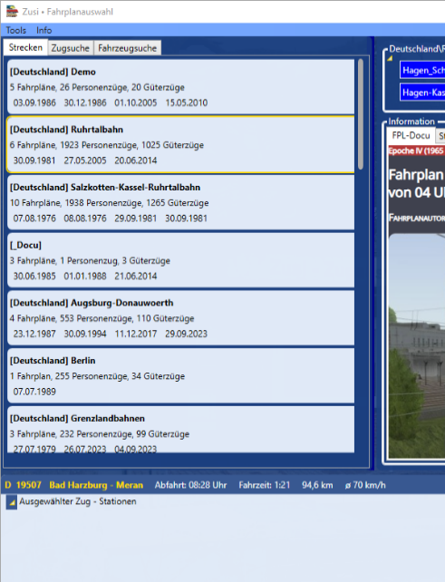
Strecken

ZusiStart lädt alle Fahrpläne und Züge, die für Zusi3 auf dem PC in den offiziellen Zusi-Verzeichnissen als auch in den privaten Zusi-Verzeichnissen verfügbar und listet sie in dem Fenster „Strecken“ auf.
Bei Auswahl einer Strecke durch Anklicken werden alle zu dieser Strecke gehörenden Fahrpläne in der Mitte im Fahrplanfenster aufgelistet. Die Auswahl kann mit den Pfeiltasten verschoben werden.
Zusätzlich kann durch Anklicken eines Datums die Auswahl der Fahrpläne auf diese Datum eingeschränkt werden.

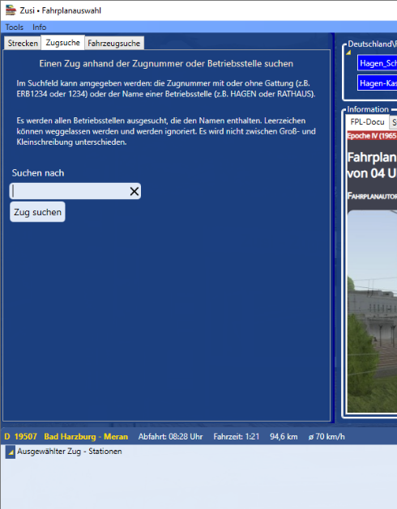
Zugsuche
Die Zugsuche ermöglicht die Zusi-weite Suche nach Zügen mit einer bestimmten Zugnummer oder die eine bestimmte Station/Betriebsstelle durchfahren.
Es wird in allen gefundenen Fahrplänen gesucht.
Die Zugnummer oder die Station kann auch ein Teilstring sein, muß aber mindestens 3 Zeichen lang sein.
Leerzeichen werden ignoriert.
Die gefundenen Fahrpläne werden im Fahrplanfenster angezeigt. Beim Auswählen eines Fahrplans werden in der Zugliste nur die Züge des Fahrplans angezeigt, die mit der gesuchten Loknummer oder Betriebsstelle übereinstimmen.

Fahrzeugsuche
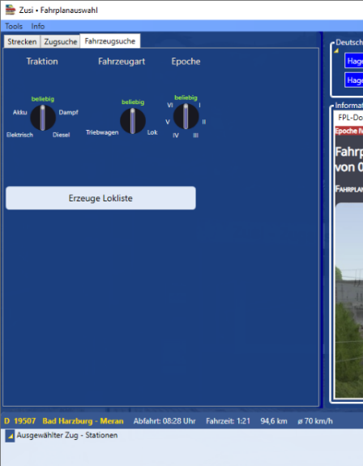
Die Fahrzeugsuche ermöglicht eine Suche in alle Fahrplänen nach einem Fahrzeug/Loktyp.
Bevor die Suche gestartet werden kann, muß die Lokliste durch click auf den Button „Erzeuge Lokliste“ erstellt werden. Das Erstellen der Lokliste kann einige Minuten dauern.
Die Lokliste listet alle Fahrzeugtypen, die es in Zusi gibt auf und zeigt ein exemplarisches Bild.
Mit den Einstellknöpfen kann die Lokliste gefiltert werden, nach:
- Traktion
- Fahrzeugart
- Epoche

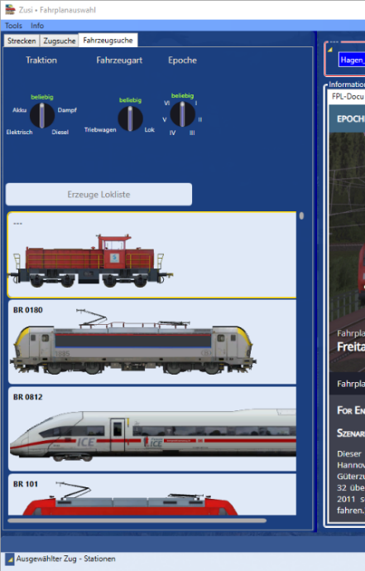
Ein Fahrzeugtyp kann mehrere Baureihenbezeichungen umfassen, die aber alle vom selben Typ sind: z.B. E10-12, 112, 113 sind verschiedene Bezeichnungen für denselben Loktyp BR112.
Die gefundenen Fahrpläne werden im Fahrplanfenster angezeigt. Beim Auswählen eines Fahrplans werden in der Zugliste nur die Züge des Fahrplans angezeigt, die von dem gesuchetn Loktyp gefahren werden.

Fahrpläne
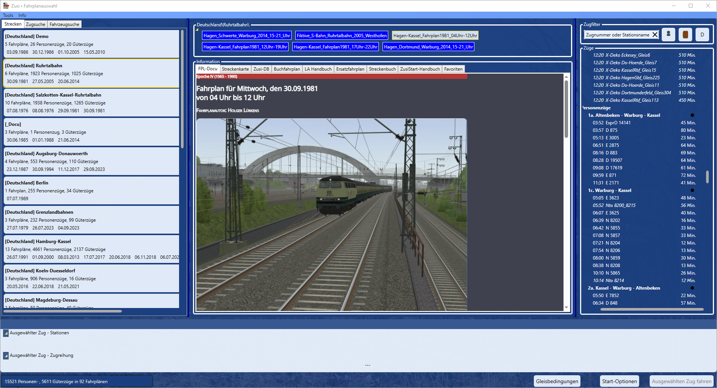
Im Fahrplanfenster werden alle gefundenen Fahrpläne aufgelistet.
Die Fensterüberschrift gibt an, nach welchem Kriterium die Fahrpläne ausgewählt wurden:
- Name der Strecke zu der die Fahrpläne gehören
- Kriterium der Zugsuche mit dem die Fahrpläne gesucht wurden
- Der Fahrzeugtyp nach dem die Fahrpläne ausgewählt wurden.
Bei der Auswahl eines Fahrplans werden die zugehörigen Züge im Zugfenster aufgelistet.
Zusätzlich werden in dem Informationenfenster zusätzliche Information angezeigt. Details siehe unten.

Zugfilter
Der Zugfilter ermöglicht die Reduktion der Zugliste nach verschiedenen Kriterien:
- Zugtyp:
  - Personenzug (Schalter links)
  - Güterzug (Schalter mitte)
  - Dekozug (Schalter rechts)
- Zugnummer/Station (Eingabefeld links)
Eingaben im Zugfilter sind sofort wirksam und ändern die Zugliste direkt.
Zugnummer und Stationen können auch Teilstrings sein.
Der Zugfilter kann auch mit der Zugsuche kombiniert werden.
Wird in der Zugsuche z.B. nach allen Zügen, mit der Station „Hagen Hbf“ gesucht, werden in der Zugliste alle Züge aufgelistet, die die Station „Hagen Hbf“ anfahren.
Gibt man jetzt im Zugfilter als Station „Kassel“ ein, wird die Zugliste auf die Züge eingeschränkt, die die Stationen „Hagen Hbf“ und „Kassel“ anfahren.

Züge
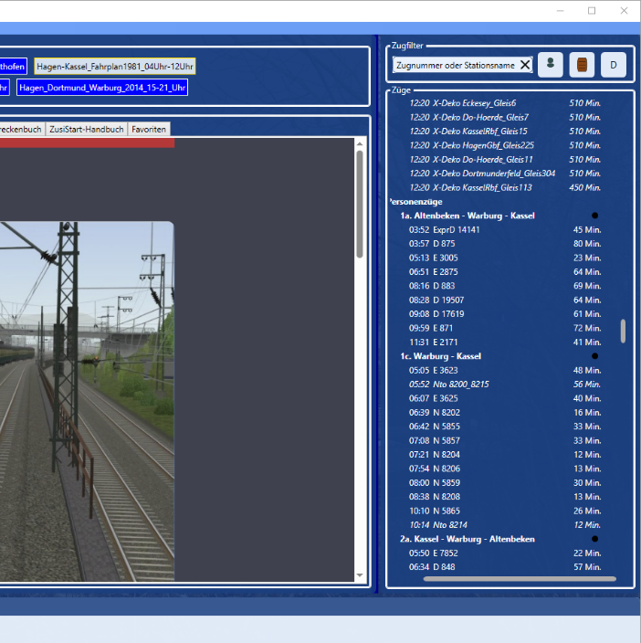
In der Zugliste werden alle Züge, die zu dem ausgewählten Fahrplan und den eingestellten Suchkriterien, bzw Filtern passen aufgelistet.
Die Liste ist in die zwei Gruppen Güterzüge und Peronenzüge aufgeteilt. Diese Gruppen können über die Filterbuttons ein- bzw ausgeblendet werden.
Innerhalb der Personenzug bzw. Güterzuggruppe werden die Züge nach Streckenabschnitten sortiert angezeigt. Zu jedem Zug wird die Startzeit, Zugnummer und Fahrtdauer gezeigt. Die Liste kann nach Fahrtzeit sortiert werden, indem man auf den schwarzen Punkt klickt.
Durch Anklicken eines Zuges wird dieser ausgewählt und in dem Fenster „Ausgewählter Zug“ werden Detailinformation sowie alle durchfahrenen Stationen und die Zugreihung angezeigt. Zusätzlich werden in dem Infoformationsfenster Zugspezifische Informationen angezeigt, z.B. der Buchfahrplan, die Langsamfahrstrecken und der Ersatzfahrplan.
Durch Rechtsklicken auf einen Zug erhält man ein Kontextmenu, mit dem man den Zug zu den Favoriten hinzufügen, bzw. aus den Favoriten löschen kann.-

Ausgewählter Zug
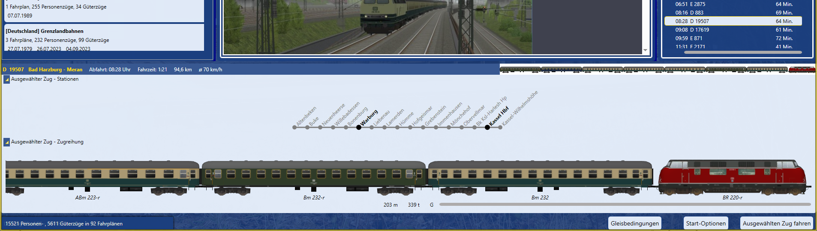
In dem Fenster „Ausgewählter Zug“ werden Detailinformation sowie alle durchfahrenen Stationen und die Zugreihung des ausgewählten Zuges angezeigt.
Mit den Pfeil-Buttons links oben kann die Information ausgeblendet werden, um mehr Platz für das Informationsfenster zu erhalten.
Durch Klick auf den Button „Ausgewählten Zug starten“ oder „Alt-F5“ wird der ausgewählte Zug in Zusi gestartet und ZusiStart verschwindet vom Bildschirm, bis Zusi beendet wurde.

Information

FPL-Docu
Im FPL-Doku Fenster wird die HTML-Dokumentation zu dem ausgewählten Fahrplan angezeigt.
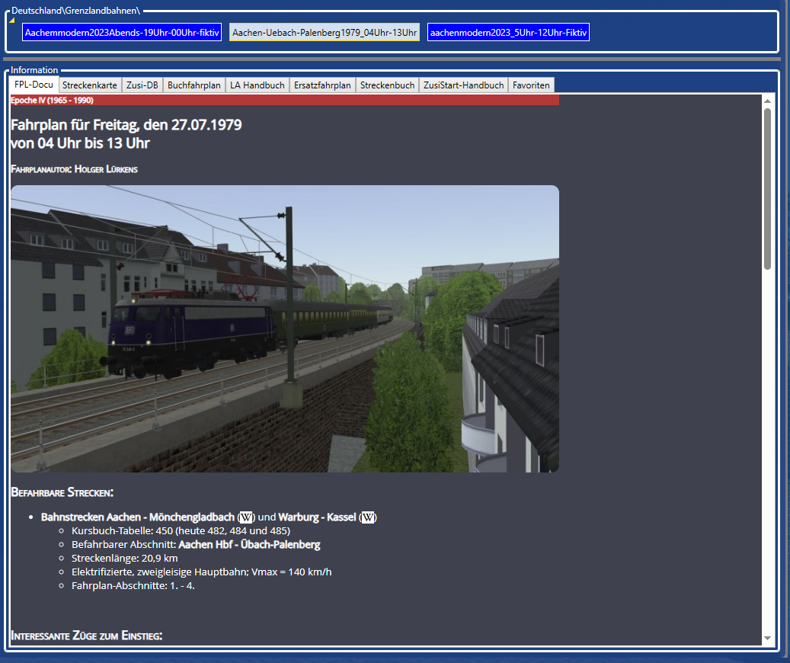

Streckenkarte
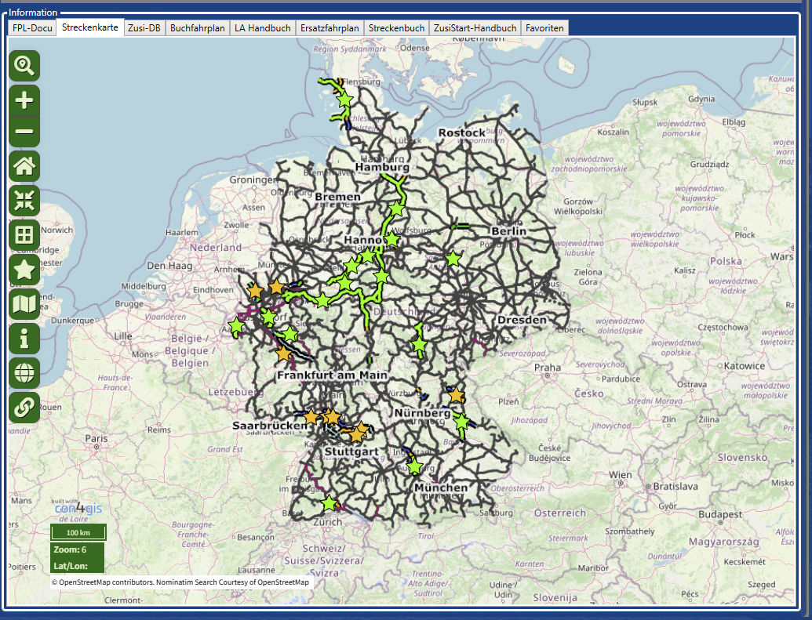
Im Fenster „Streckenkarte“ wird die aktuelle Zusi-Streckenkarte angezeigt. Mit Hilfer der Streckenkarte lassen sich sehr leicht die Fahrpläne zu einzelnen Strecken anzeigen.
Dazu klickt man auf den „Stern“ der zu der gewünschten Strecke gehört.
z.B. Grenzlandbahnen zwischen Aachen und Übach-Palenberg.
In der Streckenkarte werden daraufhin einige Details zu der Strecke angezeigt. Gleichzeitig werden in der Fahrplanliste, die zu den Grenzlandbahnen gehörenden Fahrpläne aufgelistet. Durch Auswahl eines Fahrplans kann dann in der Zugliste ein Zug ausgewählt werden.
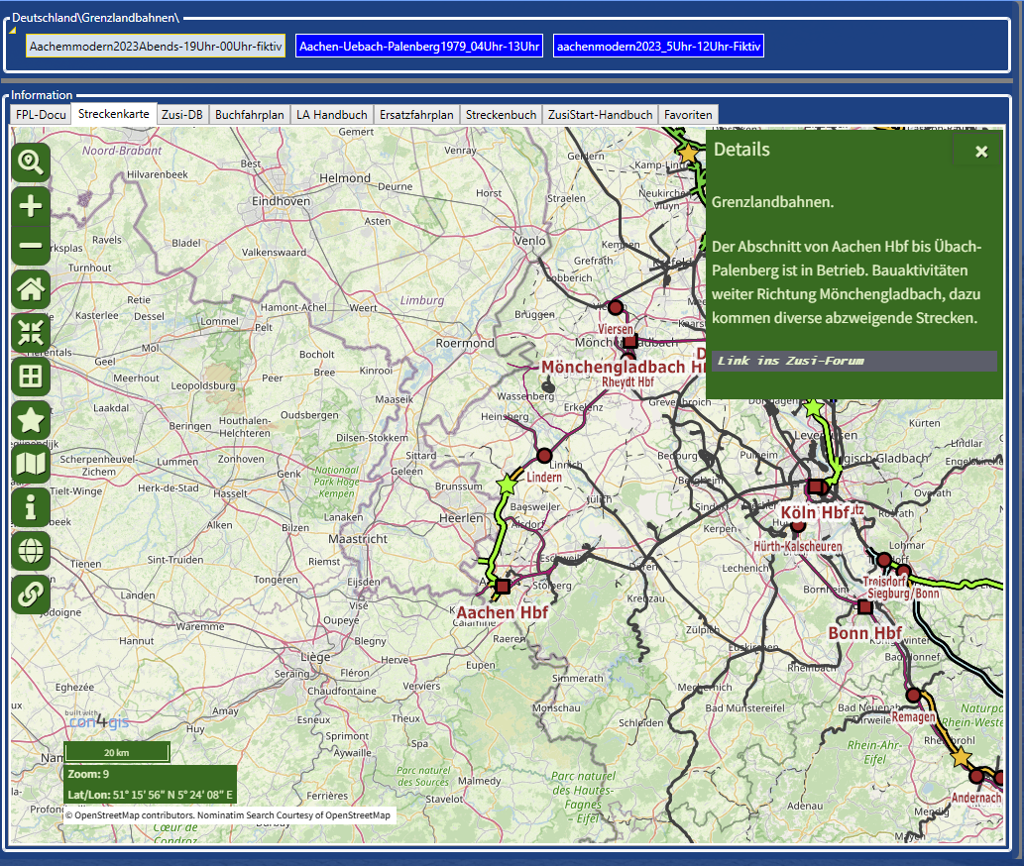

Zusi-DB
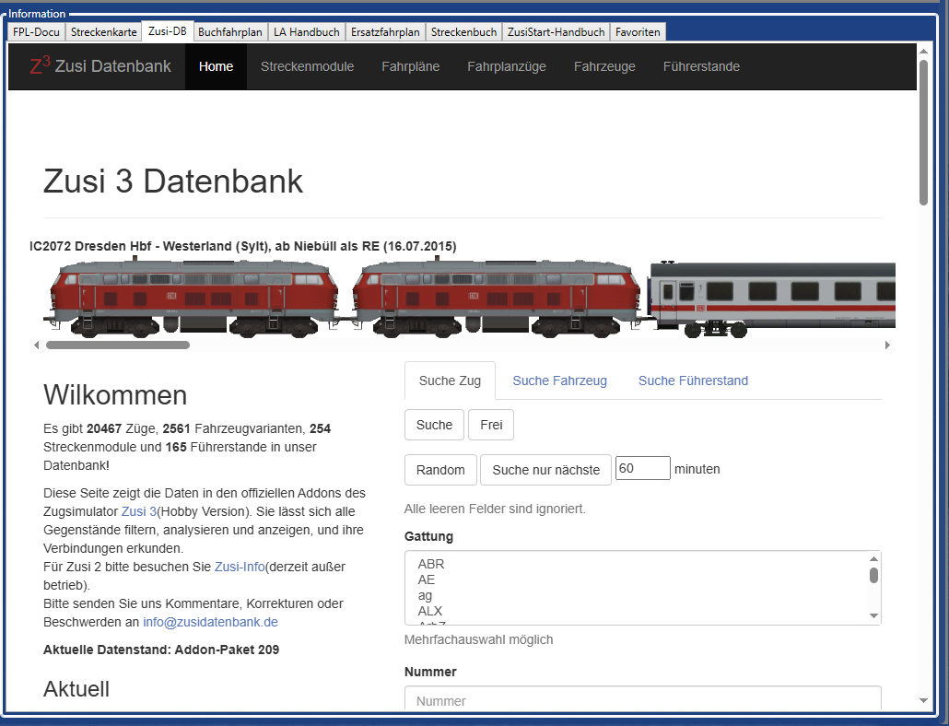
Die Zusi-Datenbank enthält alle Daten aus den offiziellen Zuis Addons (Fahrpläne, Strecken, Züge, Fahrzeuge und Führerstände) und ermöglicht es alle Gegenstände zu filtern, zu analysieren und anzuzeigen, und ihre Verbindungen zu erkunden.
Wird in der ZusiDB ein Zug angezeigt, so wird er automatisch in ZusiStart übernommen und kann direkt gestartet werden. Dazu kann entweder direkt ein Button in der ZusiDB verwendet werden oder der „Zug starten“ Button in ZusiStart.

Buchfahrplan
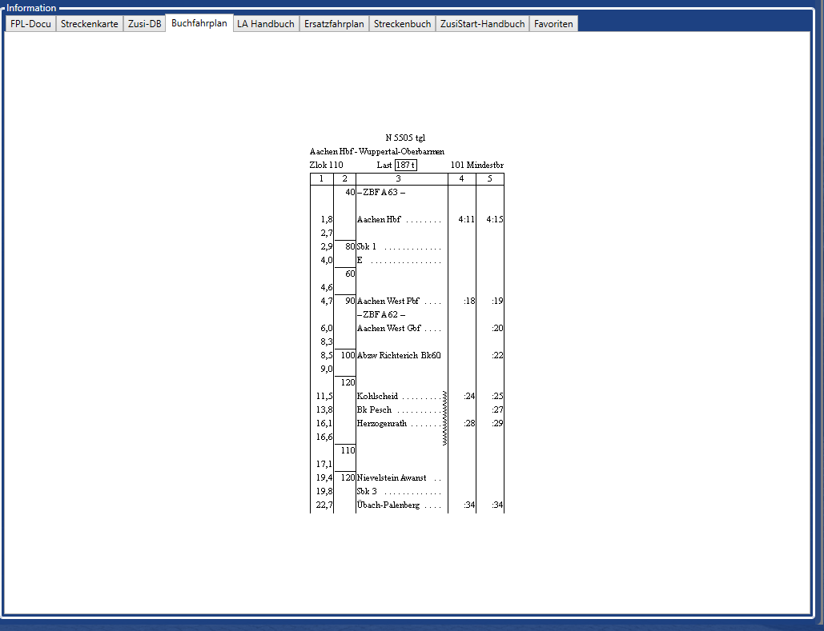
Das Buchfahrplanfenster zeigt eine Vorschau des zu dem ausgewählten Zug gehörenden Buchfahrplans.

La-Handbuch
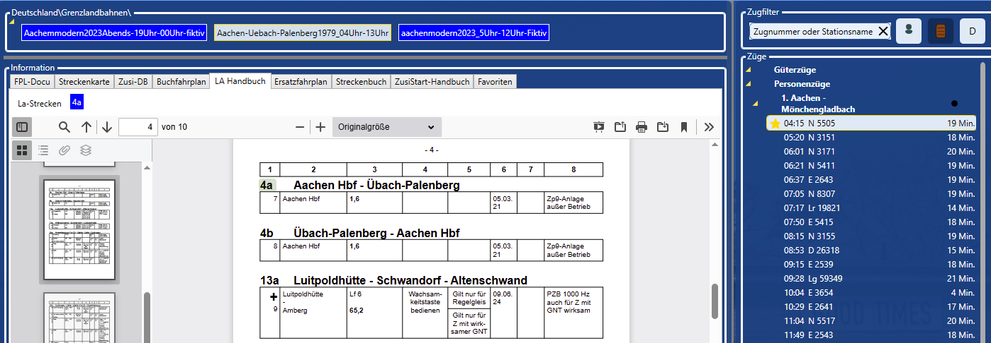
Das La-Handbuch (Langsamfahrstrecken-Handbuch) zeigt dem Lokführer alle Besonderheiten für seine Strecke. Das Handbuch ist nach La-Strecken geordnet. Die von einem Zug durchfahrenen La-Strecken werden über dem Handbuch aufgelistet. Durch anklicken der Streckennummer wird zu dem Eintrag im Handbuch gesprungen, sofern ein Eintrag vorhanden ist.

Ersatzfahrplan
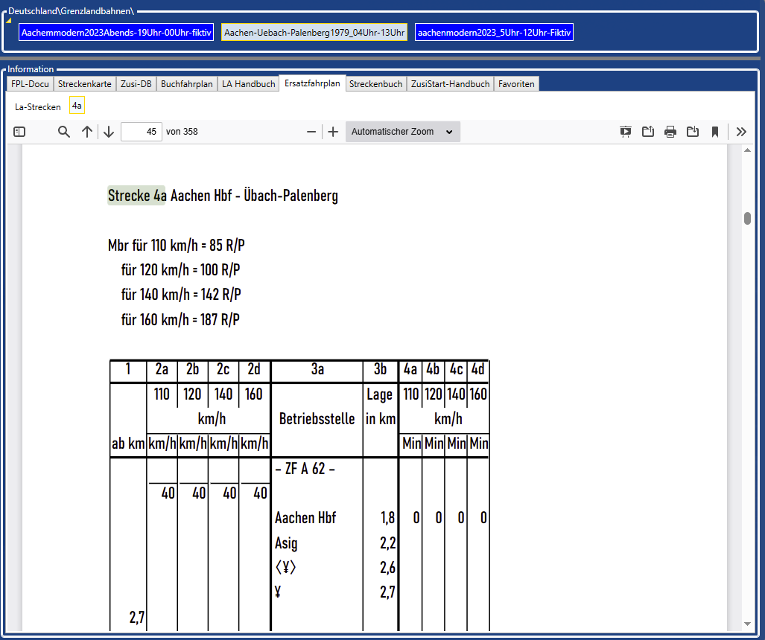
Die Ersatzfahrplanhefte dienen beim Vorbild als Rückfallebene für EBuLa sowie als Buchfahrpläne für das Verfahren „Ersatzfahrplan + Fplo“. Innerhalb von Zusi lassen sie sich außerdem sinnvoll nutzen, wenn der Fahrweg zufallsbedingt vom angezeigten Buchfahrplan oder EBuLa abweicht, da beide im Moment nicht die Darstellung von Alternativwegen unterstützen.

Streckenbuch
Das Streckenbuch enthält wichtige örtliche Richtlinien. Diese Sammlung örtlicher Richtlinien dient dazu, signaltechnische und historische Besonderheiten im Zusi-3-Streckennetz zu dokumentieren.
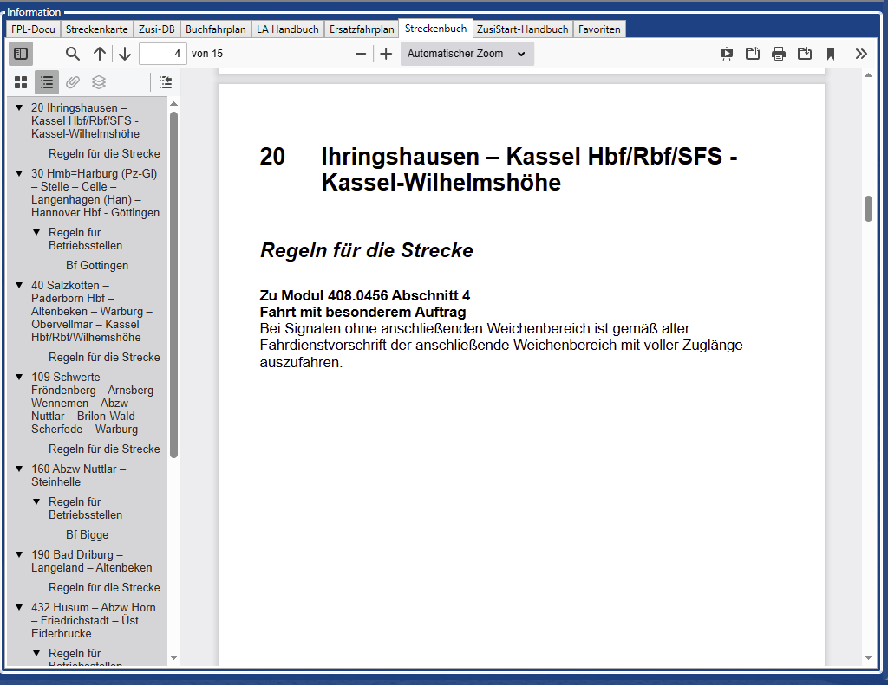

ZusiStart-Handbuch
Hier kann auf diese Handbuch zugegriffen werden.

Favoriten
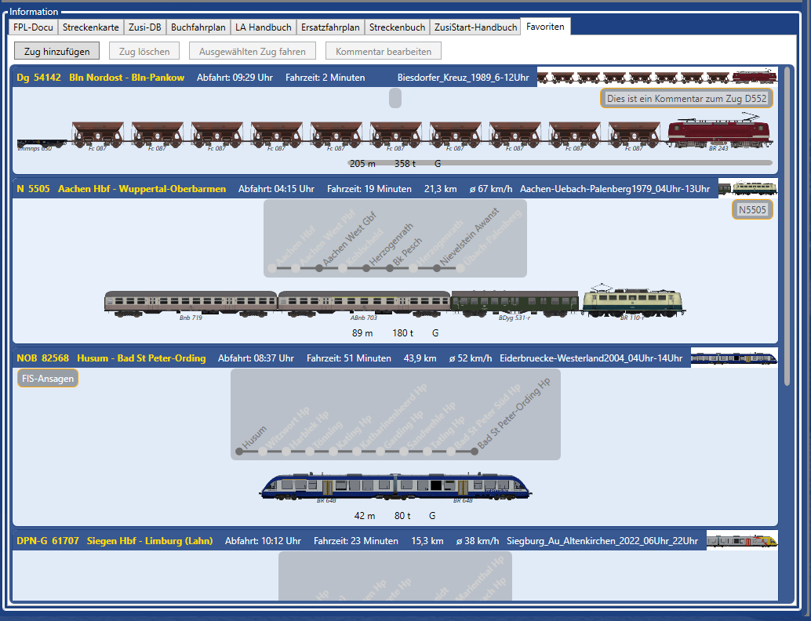
Mit der Favoritenliste besteht die Möglichkeit Züge, die man gerne fährt, zu speichern, um sie einfacher wiederzufinden.
Favoriten werden beim Laden der Zusi-Fahrpläne als erstes geladen und stehen damit sofort zur Verfügung.
Es ist außerdem möglich zu jedem Zug einen Kommentar hinzuzufügen.
Button:
„Zug hinzufügen“: Der aktuell zum Starten ausgewählte Zug wird zu der Favoritenliste hinzugefügt.
„Zug löschen“: Der in der Favoritenliste ausgewählte Zug wird aus der Favoritenliste gelöscht.
„Ausgewählten Zug fahren“: Der in der Favoritenliste ausgewählte Zug wird in Zusi gestartet.
„Kommentar bearbeiten“: Zu jedem Zug kann ein Kommentar hinzugefügt werden. Nach betätigen dieses Buttons kann beim aktuell ausgewählten Favoriten entweder ein neuer Kommentar hinzugefügt werden oder der vorhandene Kommentar bearbeitet werden. Durch nochmaliges Betätigen dieses Buttons wird der Kommentar gespeichert. Ist der Kommentar leer, so wird er gelöscht.

Tracking OSM

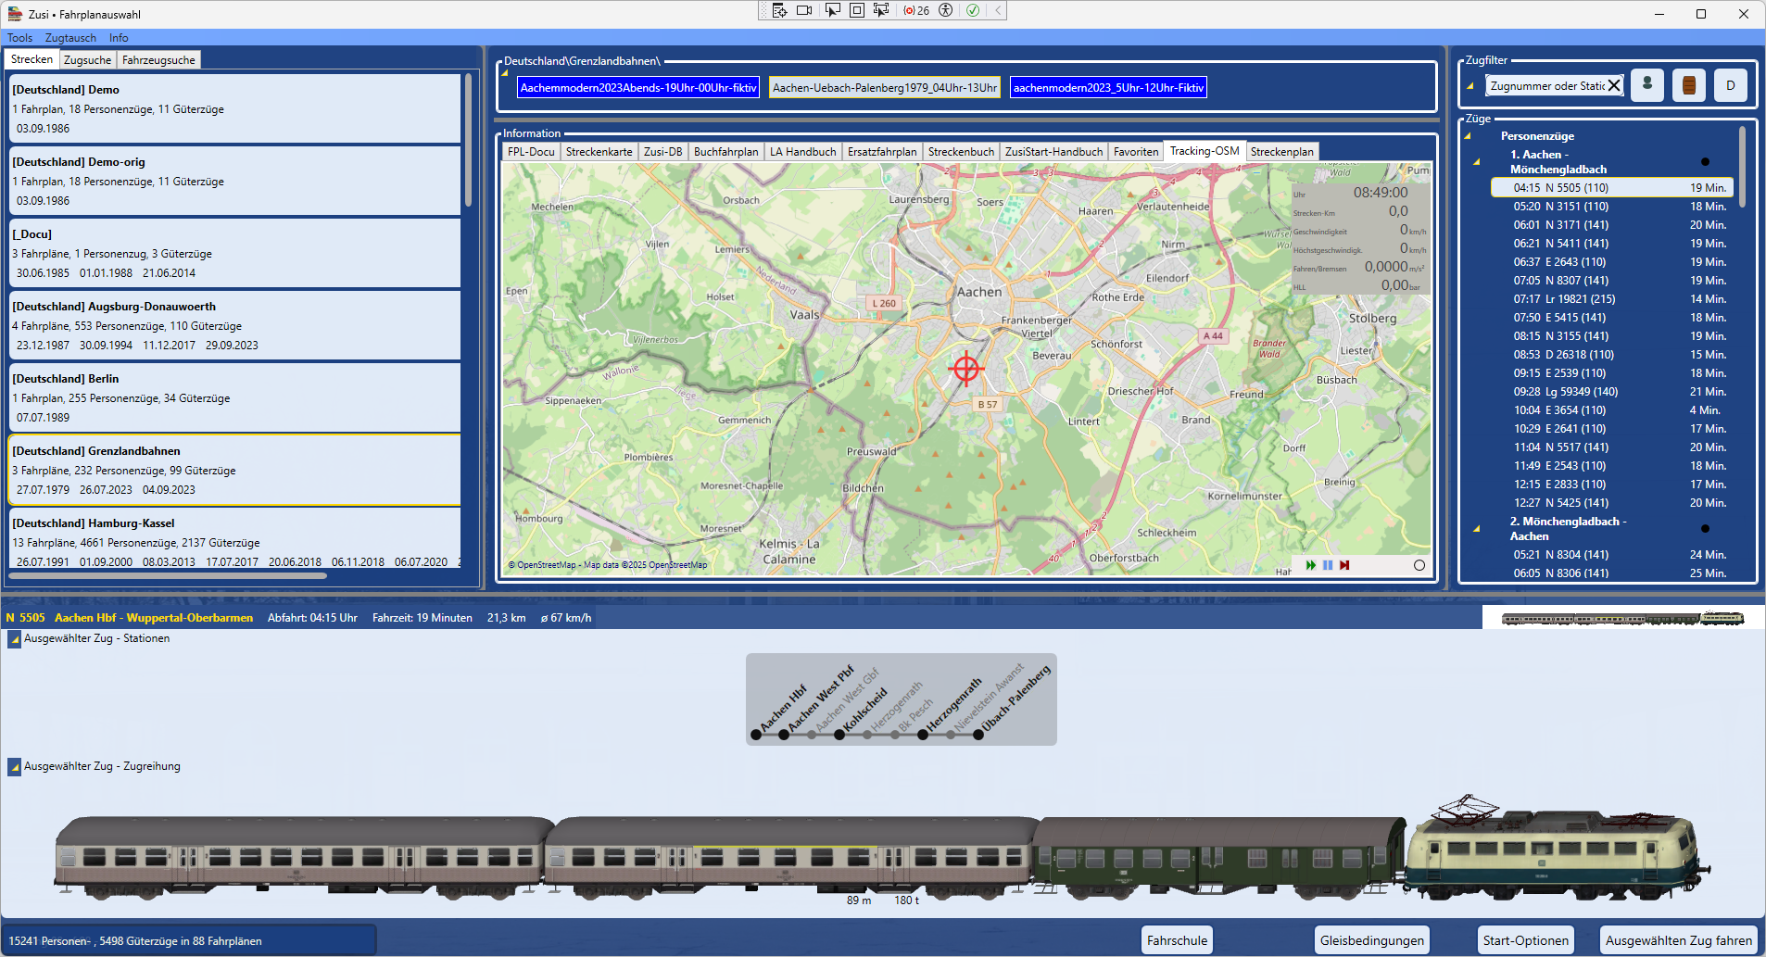
Hier wird eine Open Streetmap-Karte der Fahrplkanumgebung angezeigt. Ein Marker zeigt auf den im Fahrplan definierten zentralen UTM-Punkt der Karte.
Beim Start einer Zugfahrt, zeigt der Marker die genau Position des Zuges an.
Mit der rechten Maustaste kann der Plan verschoben werden.
Mit dem Mausrad kann herein- und herausgezoomt werden.

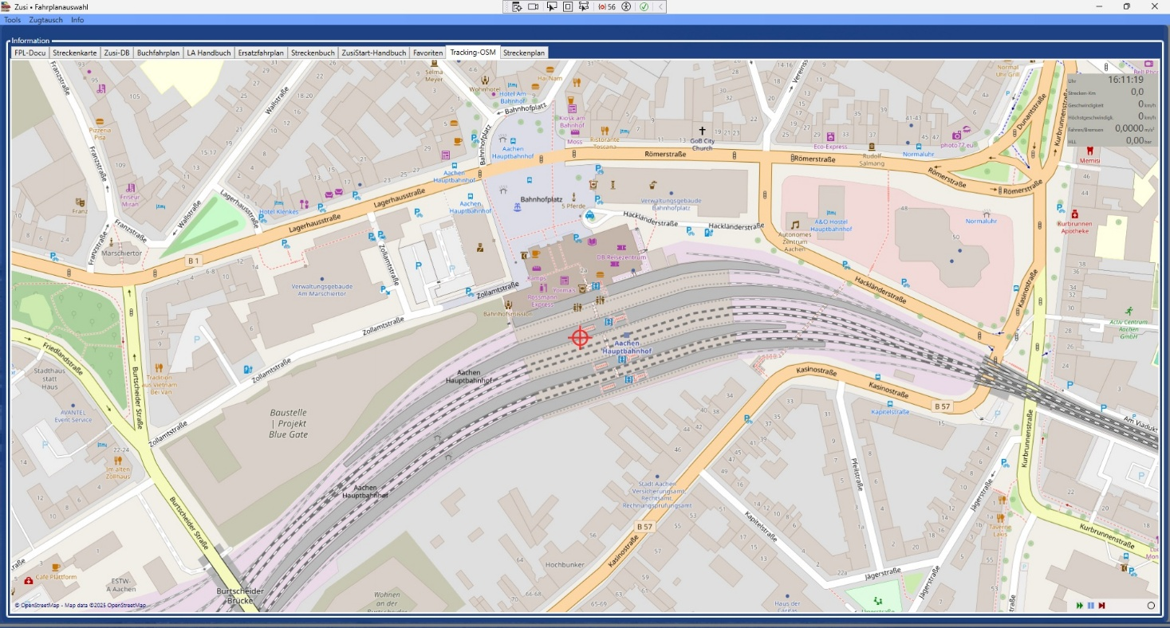

Streckenplan
Der Streckenplan zeigt alle im Fahrplan definierten Strecken an.
Mit der linken und der rechten Maustaste kann der Plan verschoben werden.
Mit dem Mausrad kann herein- und herausgezoomt werden.
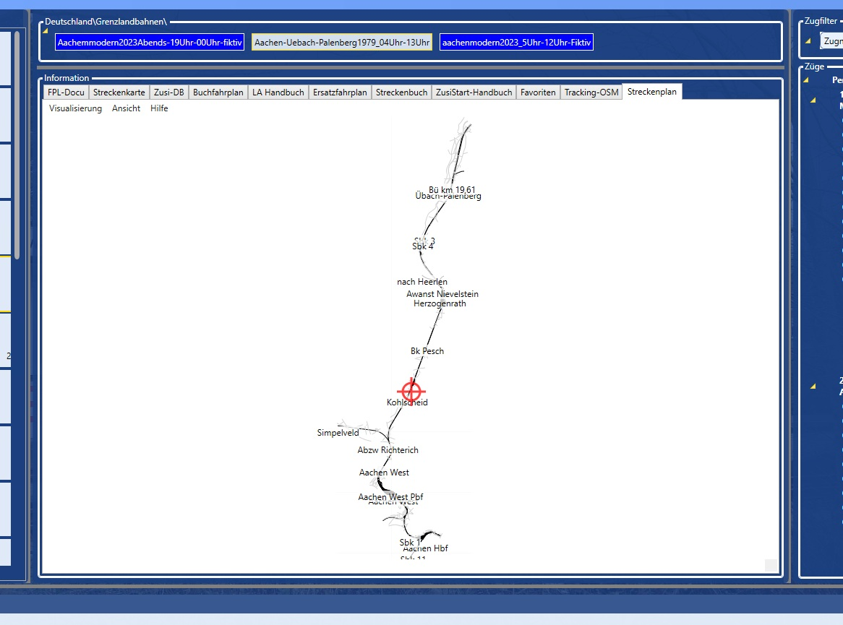
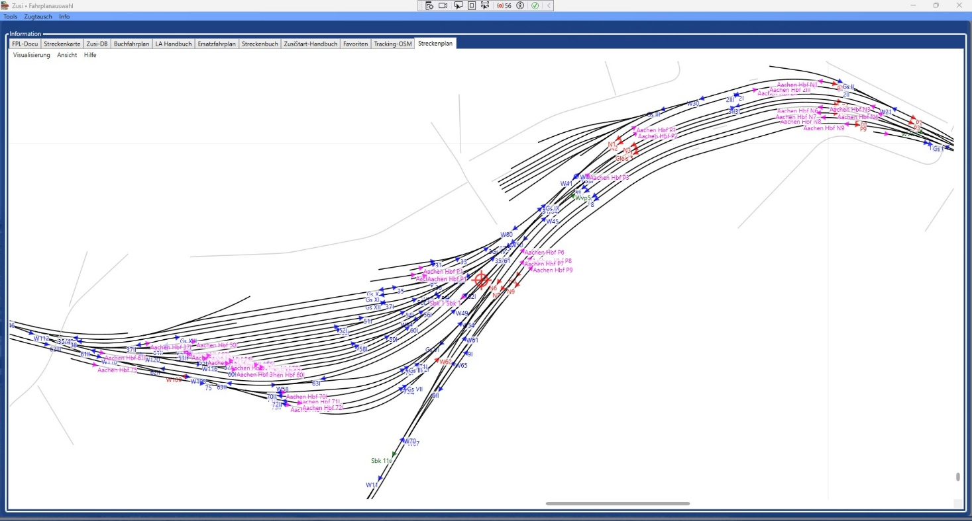
Wie bei der OSM-Karte zeigt der Marker die Position des Zuges an (bis auf die Gleisebene).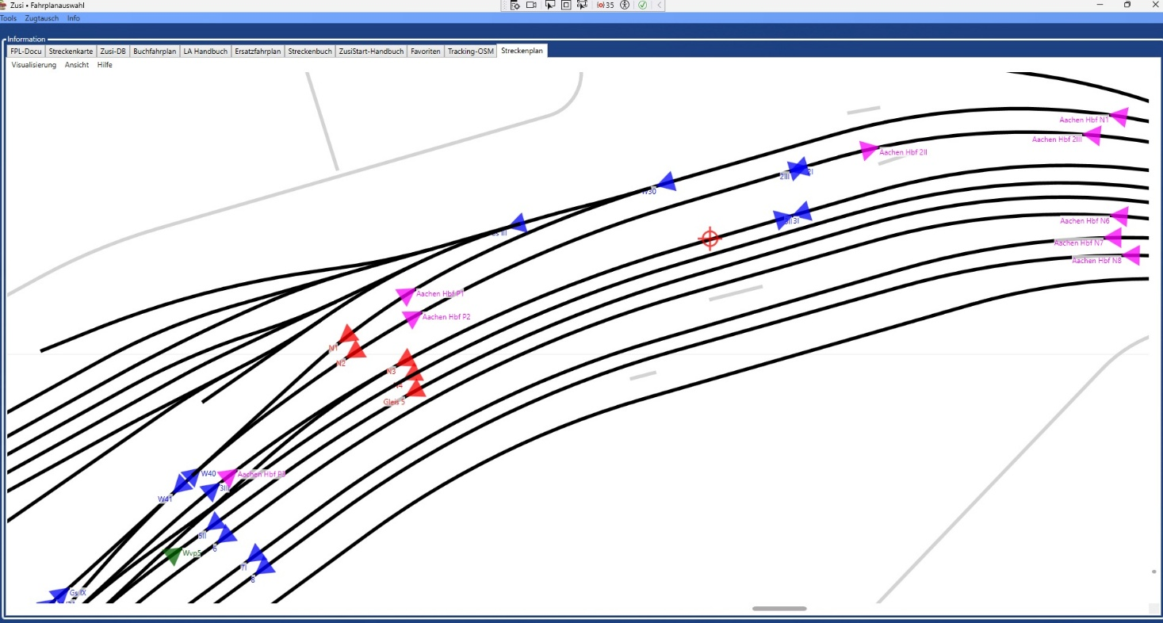

Unterschied OSM-Karte zu Streckenkarte:
Die OSM-Karte zeigt eine aktuelle detaillierte Karte mit Strassen, Bebauung usw.
Da die Karten den heutigen Stand zeigen, kann es sein, daß die in Zusi nachgebildete Strecke nicht mehr vorhanden ist und man buchstäblich im Acker landet:
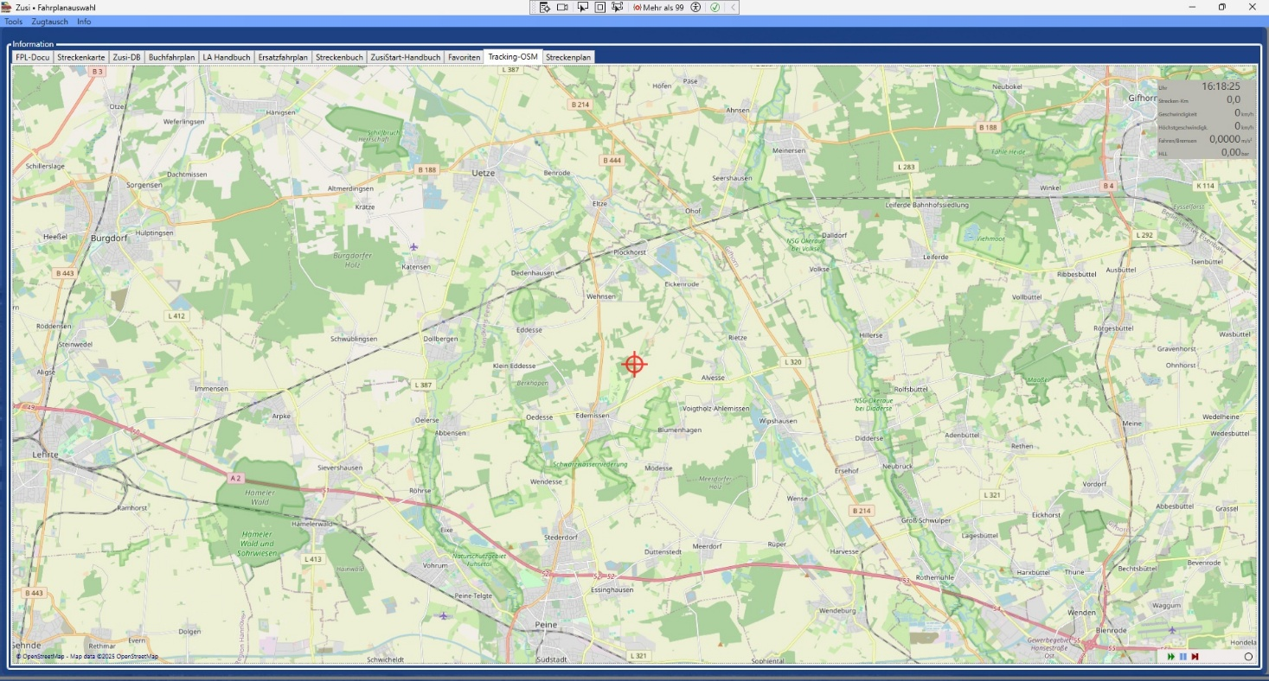

Die Streckenkarte zeigt die Strecken, so, wie sie in Zusi definiert sind, mit allen Details inklusive Signalen und weiteren Hinweisen.
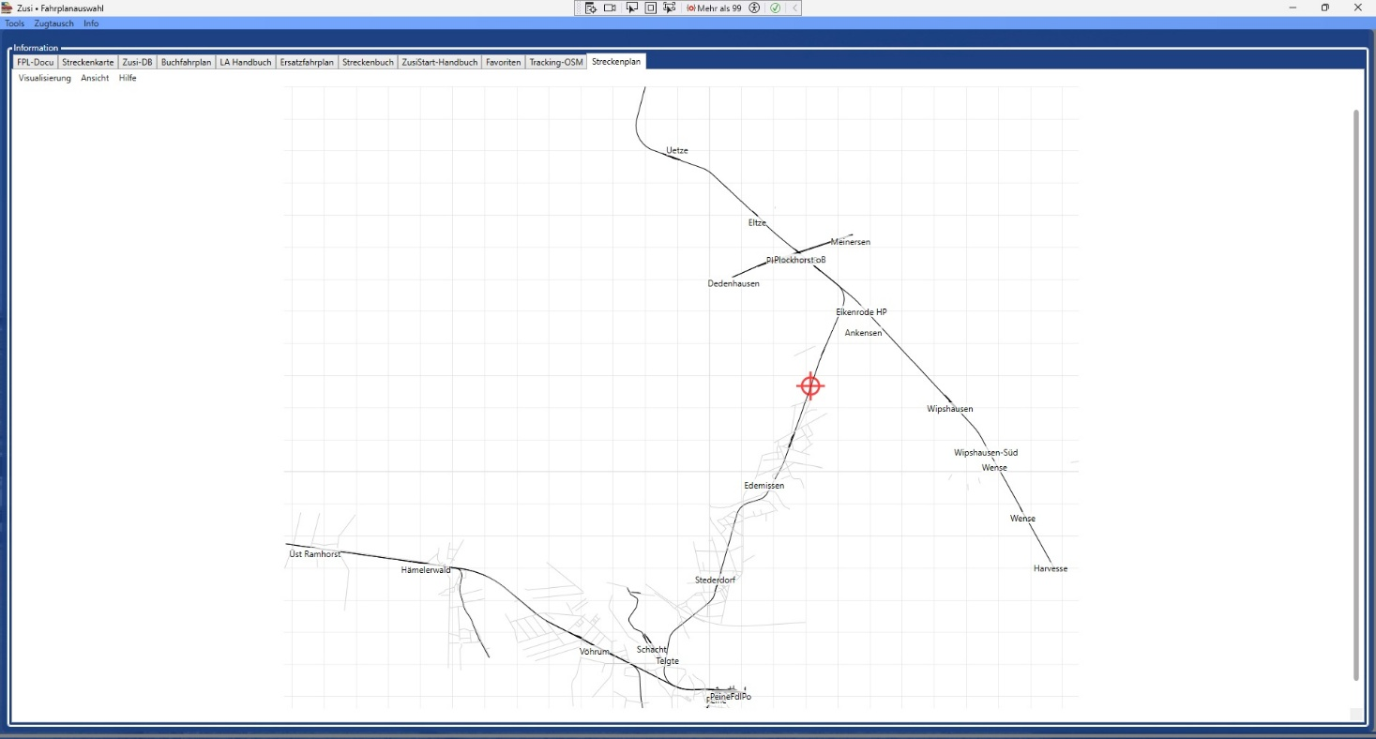

Züge zu einer bestimmten Station suchen:
Durch Rechtsklick mit der Maus auf einen Stationsnamen erhält man ein Kontextmenue mit dem Eintrag: Zugliste nach Station filtern.
Bei Auswahl dieses Menuepunkts wird der Stationsname in den Zugfilter kopiert und nur noch die Züge angezeigt, die durch diese Station fahren.
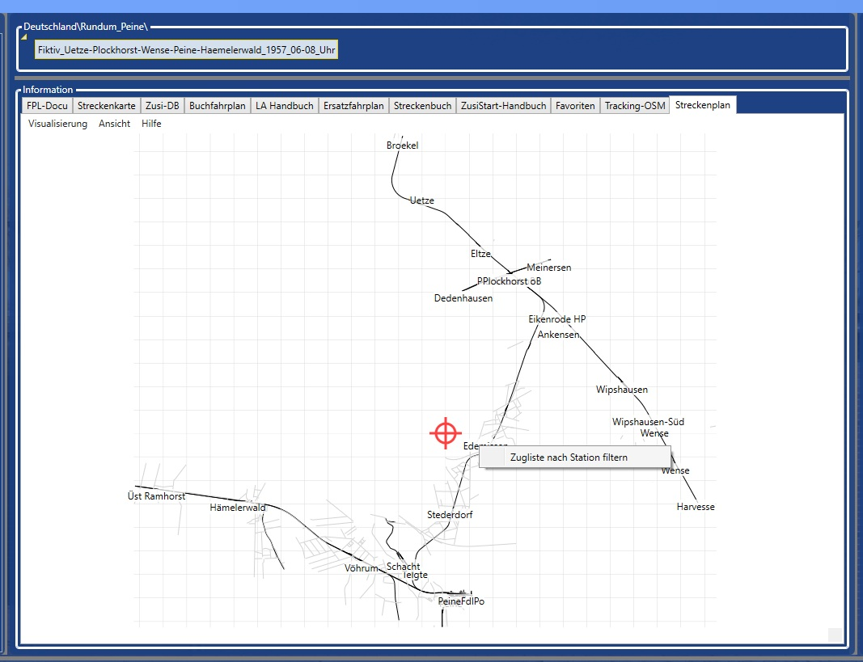

Wird ein Zug ausgewählt, werden die von dem Zug durchfahrenen Stationen in rot angezeigt.

Status und Buttonleiste

Fahrschule
Bei Klick auf diesen Button wird die Zusi-Fahrschule gestartet. Die originale Zusi-Fahrschule ist Teil der Zusi-Demo und kann nur mit der Zusi-Demo gestartet werden.
Die in ZusiStart integrierte Fahrschule enthält alle Funktionen und Informationen der originalen Fahrschule. Die Zusi-Demo wird dazu NICHT benötigt und muß auch nicht installiert sein.
Zusätzlich kann die Fahrschulfahrt in der Streckenkarte mitverfolgt werden.

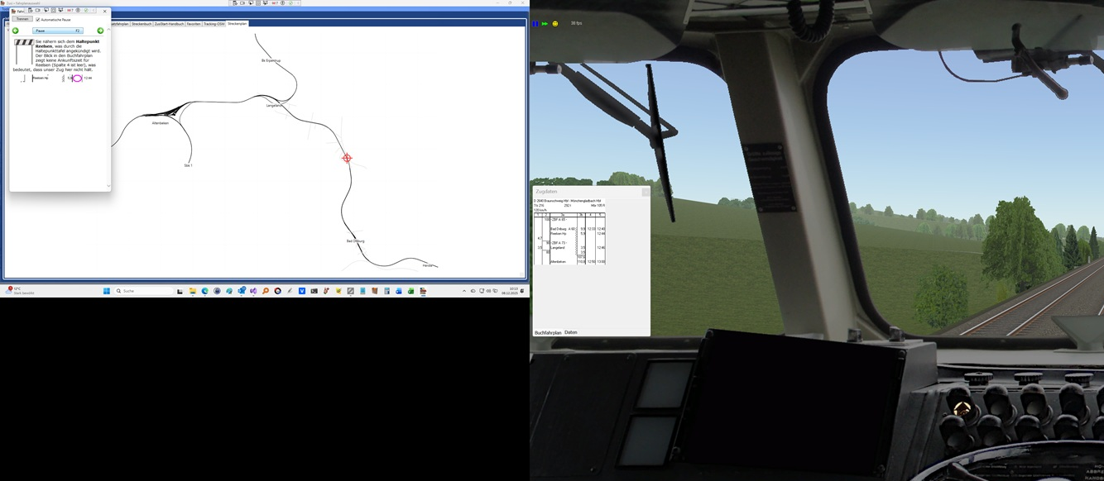
Bei der Fahrschulfahrt werden Hinweise auf die Bedienung von Zusi, den Führerstand und die Bedeutung der Signale gegeben.

Gleisbedingungen
In diesem Menu können die Gleisbedingungen beim Start der Zugfahrt eingestellt werden.
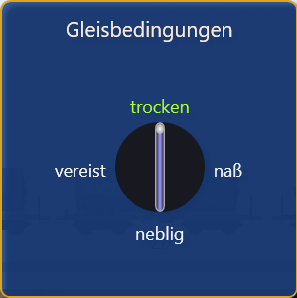

Start-Optionen
Siehe Fehler! Verweisquelle konnte nicht gefunden werden. Fehler! Verweisquelle konnte nicht gefunden werden.

Ausgewählten Zug fahren
Der ausgewählte Zug wird in Zusi, entsprechend dem in den Start-Optionen ausgewählten Verfahren, gestartet.
ZusiStart verschwindet während Zusi läuft vom Bildschirm und erscheint wieder sobald Zusi beendet wurde.

Annex

Start Parameter
zusistart.exe --start Deutschland\VDE8\Erfurt-Theuern_2019_4-10Uhr\EB80973.trn
Started ZusiStart und started dann direkt den angegeben Zug mit den ZusiStart Start-Optionen.

REST API
Interface to ZusiRouteFinder:
New REST-API to show train or start a train:
- For starting a train in ZusiStart enter following url in your webbrowser (ZusiStart has to run)
http://localhost:5000/api/commands/star ... IC1268.trn
(http://localhost:5000/api/commands/start?train=Deutschland%5CAugsburg_Donauwoerth%5CNetz_Augsburg_2018_Mo_4-12Uhr%5CIC1268.trn)
- For showing a train in ZusiStart enter following url in your webbrowser (ZusiStart has to run)
http://localhost:5000/api/commands/show ... IC1268.trn
(http://localhost:5000/api/commands/show?train=Deutschland%5CAugsburg_Donauwoerth%5CNetz_Augsburg_2018_Mo_4-12Uhr%5CIC1268.trn)

